AVCILAR İNÖNÜ .İ.Ö.O 2007-2008 ÖĞRETİM YILI
A grubu
Adı – Soyadı : ………………………………
Sınıf ve No : ……….. / …………..
FEN VE TEKNOLOJİ DERSİ 6.SINIFLAR 2.DÖNEM 1.YAZILI SORULARI

1. Şekilde insan kalbi ve bölümleri şematik olarak çizilmiştir. Numaralandırılmış yerleri isimlendirip, Küçük ve büyük kan dolaşımının başlama ve bitiş yerlerini yazınız? (8puan)
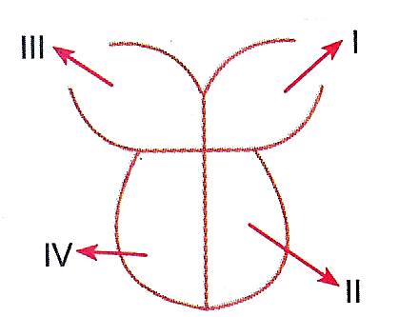
I : …………….

II: ……………

III: …………..

IV: …………..

 | Başladığı yer | Bittiği yer
Küçük Kan Dolaşımı
Büyük kan Dolaşımı

2. Şekilde oynar eklemin yapısı verilmiştir. Numaralandırılmış yerlerin isimlerini yazınız? (6puan)
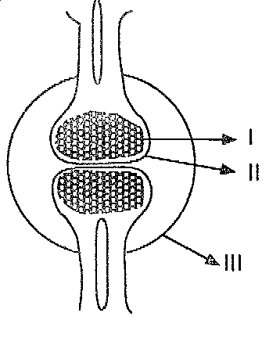
I : …………….

II: ……………

III: …………..

3. Aşağıda verilen kas çeşitleri ile ilgili bilgileri tamamlayınız? (6puan)
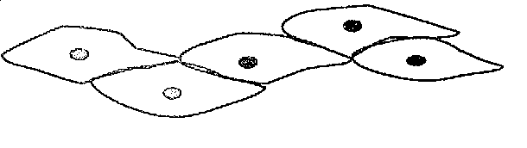
Kasın adı :………….......
Rengi :…………………..
Çalışma şekli : …………..
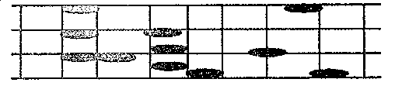
Kasın adı : :………….......
Rengi :…………………..
Çalışma şekli : …………..

4. Numaralandırılmış kemik kısımlarının adlarını yazınız (6puan)
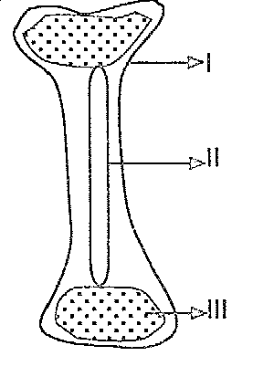
I : …………….

II: ……………

III: …………..

5. Aşağıda verilen cümlelerdeki boşlukları uygun terimlerle doldurunuz.(5puan)
a.Bütün kemiklerin etrafını ………………………….…….. denen bir zar kaplar.
b.Oksijen ve karbondioksitin taşımasını ………………………………………...’lar sağlar.
c.Vücudumuzda kirli kanı taşıyan tek atardamar ………………………………………………………...’dır.
d.Kırmızı kemik iliği …………….…………..…….. kemik dokuda bulunur..
e.Kemiklerin ucunda bulunan ………………………………………..… hareket sırasında kemiklerin aşınmasını önler.

6. Aşağıda verilen tanımları terimlerle eşleştiriniz. (10puan)
Terim | TANIM | TERİM
 | Kanı kalpten diğer organlara taşır. | A.Element
 | İsteğimiz dışında çalışırlar | B.İletken
 | Elektrik enerjisinin iletilmesine gösterilen zorluk | C.Ağırlık
 | Bir cismin içerdiği madde miktarı | D.Tozlaşma
 | Tek tür atom içeren madde | E.Zigot
 | Elektrik akımını ileten maddelerdir | F.Sürat
 | Bir cisme etki eden yerçekimi kuvveti | G.Atardamar
 | Bir hareketlinin belli bir zamanda aldığı yol | H.Düz kas
 | Döllenmiş yumurta hücresi | I.Direnç
 | Polenlerin dişicik tepesine taşınması | J.Kütle

7. Bir iletkenin direnci nelere bağlı olarak değişir? Yazınız. (6puan)
a.  :……………………………………………………………………………..
b.  :……………………………………………………………………………..
c.  :………………………………………………………………………………

8. Aşağıda kan grupları arasındaki kan alış verişi şematize edilmiştir. 1, 2, 3 ve 4 ile numaralandırılan yerlere hangi kan grupları gelmelidir? (8puan)
1
2
3
4
1 : ………….

2 : ………….

3 : …………..

4 : ………….

9. Aşağıda verilen olayların hangilerinin kimyasal hangilerinin fiziksel olay olduklarını karşılarına yazınız? (5puan)
- Kömürün yanması : …………………….

- Yumurtanın çürümesi : ……………………

- Buzun su haline geçmesi : …………………..

- Ekmeğin küflenmesi : …………………..

- Şekerin suda çözünmesi : ……………………

10. Aşağıda verilen maddelerin atom veya moleküler yapıları verilmiştir. Bu maddelerin karşılarına element veya bileşik yazarak ait oldukları madde grubunu ve atomik veya moleküler olup olmadıklarını belirtiniz. (10puan)
Madde Element / Bileşik Atomik / Moleküler
……………………
……………………
……………………
……………………

……………………
……………………

……………………
……………………

……………………
……………………

12. Aşağıdaki maddelerin direnç değerlerini göz önüne alarak verilen kutucuklara “>”, “=” veya “<” simgelerini yerleştiriniz. (8 puan)
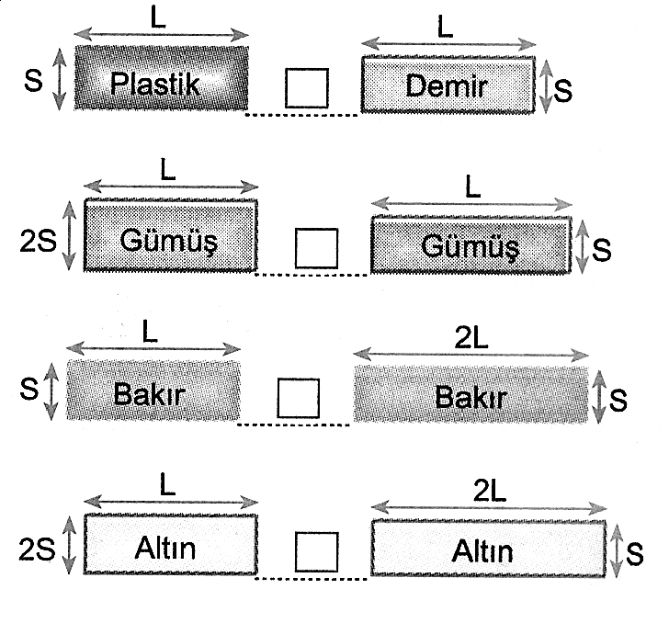

13. Aşağıdaki elektrik devresinde reostanın sürgüsünün
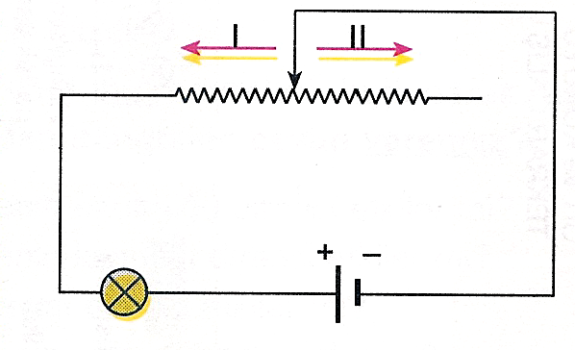
Hareketine bağlı olarak reostanın direncinin ve ampulün parlaklığının ne şekilde değişeceğini belirtiniz? (artar veya azalır şeklinde) (4puan)
a) Reosta sürgüsü I yönünde hareket ettirildiğinde ;

Reostanın direnci : :………………………………

Ampulün parlaklığı : …………………………………
b) Reosta sürgüsü II yönünde hareket ettirildiğinde ;

Reostanın direnci : :………………………………

Ampulün parlaklığı : …………………………………

Test sorularının her biri 3 puan değerindedir.
14.
I II III
-Karanlık
-Su
-Oksijen
-Fasulye tohumu
-Işık
-Su
-Fasulye tohumu

-Karanlık
-Oksijen
Fasulye tohumu

Yukarıda içeriği belirtilen ortamlardan hangilerinde bulunanlarda fasulye tohumunun çimlenmesi için gerekli tüm koşullar sağlanamamıştır?

A) Yalnız I B) Yalnız III C) I ve II D) II ve III

15.
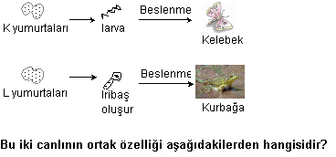

A) Başkalaşım geçirme B) Suda yaşama

C) İskeletli olma D) Eşeysiz çoğalma

16.40 N’luk bir cisim aşağıdaki dinamometrelerin hangisi ile ölçülebilir?
A) 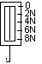 B) 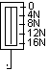 C) 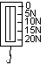 D) 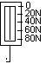

17.Aşağıda verilen devrelerin hangisinde ampul ışık verir?
A) 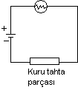 B) 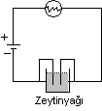
C) 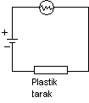 D) 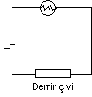
18.Özdeş piller ve özdeş üreteçler kullanarak oluşturulan aşağıdaki elektrik devrelerinde bağlantı kabloları şekerli su, saf su, çakıllı su ve sirkeli suya daldırılıp devre tamamlanıyor.
Buna göre hangi seçenekteki lamba ışık verir?
A) 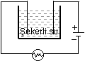 B) 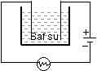
C) 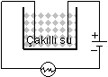 D) 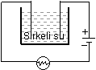
19.Kalpte kulakçıklar ile karıncıklar arasında kapakçıklar vardır.
Bu kapakçıkların açılma yönü için aşağıdakilerden hangisi doğrudur?
A) Kanın, kulakçıklardan karıncıklara geçmesini sağlar.
B) Kalbin sağ bölmesinde karıncıklara, sol bölmesinde kulakçıklara doğru açılır.
C) Kanın karıncıklardan kulakçıklara geçmesini sağlar.
D) Kalbin sağ bölmesinde kulakçıklara, sol bölmesinde karıncıklara doğru açılır.

20.Aşağıda hayvan ve bitki hücresi arasındaki farklar hangi seçenekte yanlış verilmiştir?
 | Hayvan hücresi | Bitki hücresi
A) | Kofullar küçük | Kofullar büyük
B) | Sentrozom yok | Sentrozom var
C) | Yuvarlak veya oval | Köşeli yapıdadır
D) | Hücre duvarı yok | Hücre duvarı var

21.Aşağıdakilerden hangisi kanın görevlerinden değildir?

A) Bütün vücudu dolaşarak dokulara besin ve oksijen taşır.
B) Sindirimi sağlar.
C) Dokularda oluşan karbondioksit ve artık maddeleri uzaklaştırır.
D) Kan hücrelerini taşır.

